Муниципальное учреждение дополнительного образования
«Центр эстетического воспитания детей»
города Саранска Республики Мордовия

Беседа по изобразительному искусству

«Творчество Лучо Фонтана»

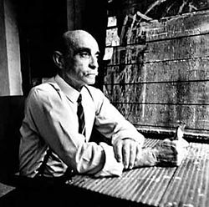

подготовила
педагог дополнительного образования
Калиниченко Татьяна Александровна

г. Саранск
2023
Цель: изучить творчество художника-абстракциониста и скульптора Лучо Фонтана
Беседа
Биография
Лучо Фонтана был знаменитым итальянским художником-абстракционистом и скульптором ХХ века. В России его работы впервые выставили в московском Мультимедиа Арт Музее. Из Музея Новеченто в Милане и Флоренции, Национальной галереи современного искусства в Риме и Фонда Лучо Фонтаны в Москву привезли около 60 работ живописца: мозаику, изделия из керамики 1940-х годов, а также картины с прорезями и дырами из серии «Пространственные концепции», созданные в 1950–60-х.
Лучо Фонтана был аргентинско-итальянским художником, который получил известность как основатель пространственности (движение, которое сосредоточилось на пространственных качествах скульптуры и картин с целью прорыва двухмерности). Особенностью его работ было… наличие разрезов и проколов. С какой целью художник это делал и какое влияние оказал на мир искусства?
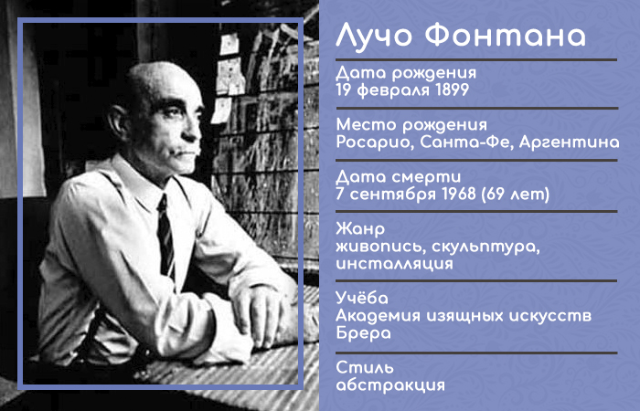
Итальянский художник Лучо Фонтана родился в Росарио-ди-Санта-Фе в Аргентине в семье итальянских иммигрантов 19 февраля 1899 года. Его отец, Луиджи Фонтана, был скульптором. Обучение проходил в Техническом институте Карло Каттанео в Милане. Фонтана также принимал участие в Первой мировой войне в 1917 году, однако уже через год вернулся домой из-за травмы. Затем он поступил в Академию ди Брера в Милане, где осваивал скульптуру. Уже через 4 года Фонтана открыл собственную студию в Росарио-ди-Санта-Фе. Первая персональная выставка Фонтаны с абстрактными работами прошла в 1934 году в Миланской галерее дель Милионе.
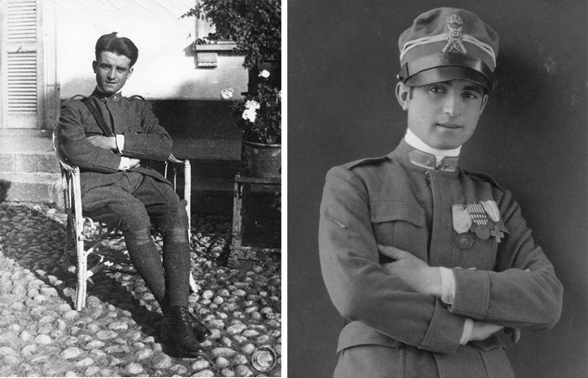
Лучо Фонтана в офицерской форме 1917-1918 гг. / Фонтана с серебряной медалью за военную кампанию, 1917-1918 гг.
В своем знаковом произведении «Белый манифест» (1946) художник исследовал идеи создания новой среды, сочетающей архитектуру, живопись и скульптуру. «Я не хочу писать картину. Я хочу открыть пространство, создать новое измерение, поскольку оно бесконечно расширяется за пределы ограничивающей плоскости картины», - писал Фонтана. Фонтана оказал широкое влияние на будущие поколения художников, которые начали использовать инсталляционные медиа, обращаясь к тематике пространства.
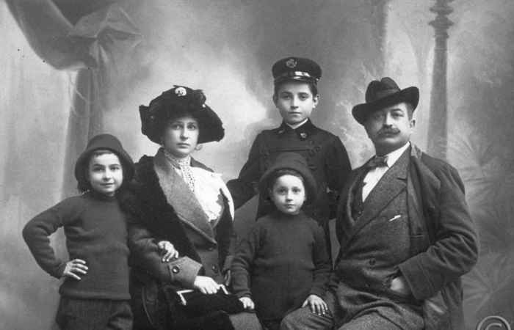
Семья Лучо Фонтана, Сереньо, 1911 г. Слева направо: его брат Тито, Анита Кампильо Фонтана (вторая жена его отца), его брат Дельфо, Лучо и его отец Луиджи.

«Концепция пространства»

Фонтана переосмыслил физические и теоретические пределы искусства, рассматривая произведения искусства как концепции пространства. Наибольшую известность Фонтана получил именно благодаря монохромным полотнам, известным как Concetti Spaziale («Концепция пространства»).
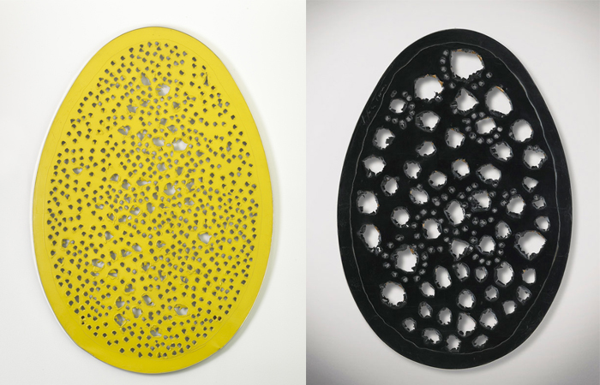
Лучо Фонтана «Пространственная концепция. Конец Бога» (желтая 1964 г. и черная версия 1963 года)
Интересно, что эти работы он… резал, прокалывал, оставляя характерные зияющие косые черты и отверстия, которые наполняли законченную работу почти неистовой энергией. Он делал отверстия, называемые бучи, и вырезы, называемые тагли, которые пробивали холст и открывали пространство за ним. Эти отверстия и прорези дают возможность невидимым частям работы выйти на первый план и нести смысл. Новое движение Лучо Фонтаны превращало объекты в трехмерные пространства, а мирские пространства в экспериментальную среду.
Другие работы
В дополнение к вышеуказанным работам Фонтана также интересовался созданием новых слоев поверх холстов. Например, небольшие кусочки стекла или камня были нанесены на поверхность холстов, вызывая естественные эффекты отражения и преломления света, которые влияли на восприятие изображения зрителем. В то же время стеклянные и каменные текстуры демонстрируют зрителю, как и чем можно заполнить пустоты (физические объекты или природные явления).
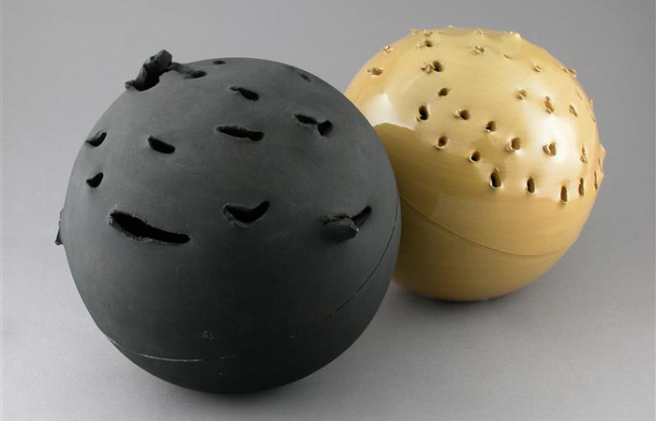

«Сфера» Лучо Фонтана (1957 г.)
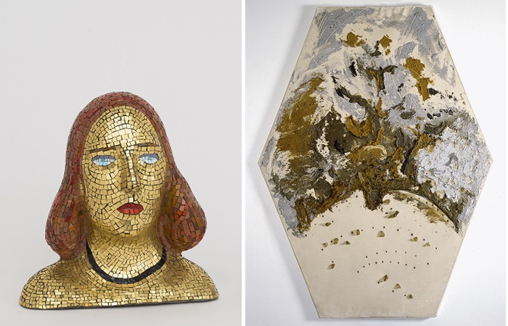
Лучо Фонтана «Портрет Терезиты» (1940) / «Пространственная концепция. Рай» (1956)
Вдохновленный модернизмом, в 1949 году в Милане Фонтана создал символическую работу Ambiente spaziale a luce nera («Пространственная среда в черном свете»), в которой ряд качающихся фосфоресцирующих элементов свисает с потолка полностью. черное выставочное пространство. В том же году он развил свои исследования в области пространственных идей, начав цикл «Buchi» (Дырки) - живописные работы, в которых использование цветов сочетается с «водоворотами» отверстий, проделанных шилом.
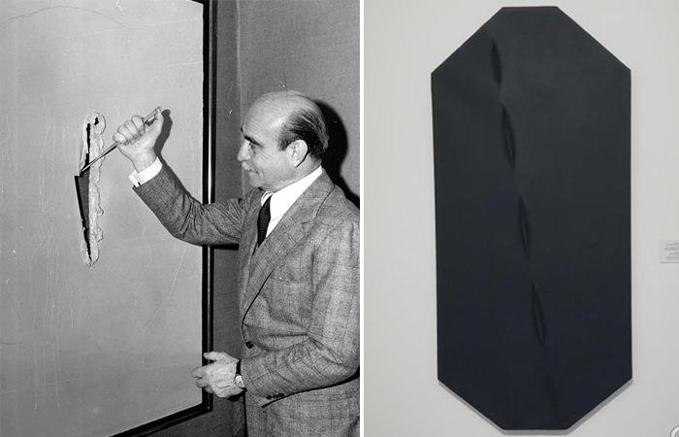
Лучо Фонтана в процессе творческой работы и его концепция в черном цвете
В 1966 году Лучо Фонтана получил предложение от одного из крупнейших театров – «Ла Скала». Миланский оперный театр предложил Фонтане создать декорации для оперных постановок и наряды. В частности, мастер создавал костюмы и декорации для балета Гоффредо Петрасси «Портрет Дон Кихота» в 1967 году. Его эскизы - это светлые графические композиции, которые содержат идею движения и танца.
В последние годы своей карьеры Фонтана посвятил свое время экспонированию своих работ в художественных галереях по всему миру. Луфо Фонтана покинул этот мир в возрасте 69 лет (7 сентября 1968 года) в Италии, всего через два года после того, как получил Гран-при за живопись на Венецианской биеннале. Сегодня его работы хранятся в коллекциях галереи Тейт в Лондоне, Национальной галереи искусств в Вашингтоне, Художественного музея в Базеле, Музея Тиссена-Борнемисы в Мадриде и других.
«Портрет Терезиты»
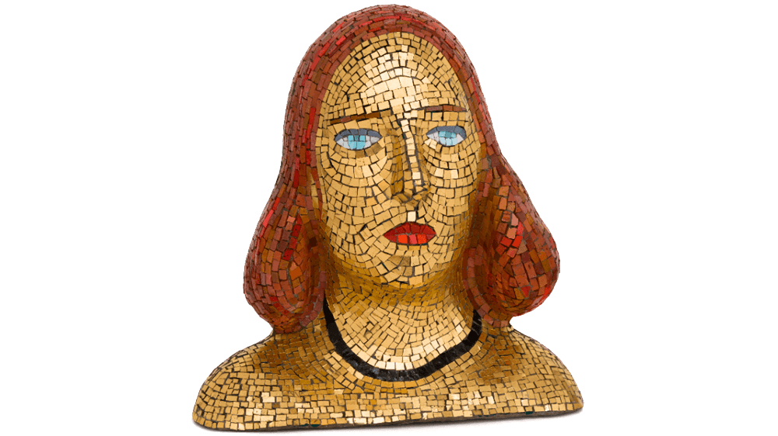
Ранние скульптурные опыты Лучо Фонтаны связаны с керамикой, которой он начал заниматься в 1935–1936 годах. В этих работах художник экспериментировал с цветом и фактурой. Итальянский искусствовед Дуилио Морозини писал, что появление цвета в скульптуре обозначило «резкий поворот в творчестве Фонтаны, новую связь между чувственным опытом и фантазией».
В мозаике «Портрет Терезиты» 1940 года Лучо Фонтана использовал оригинальный прием, при котором под лучами света кусочки смальты как будто размывают силуэт. Произведения 1940-х годов стали основой для появления его холстов с «разрезами» и «дырами».
«Распятия»
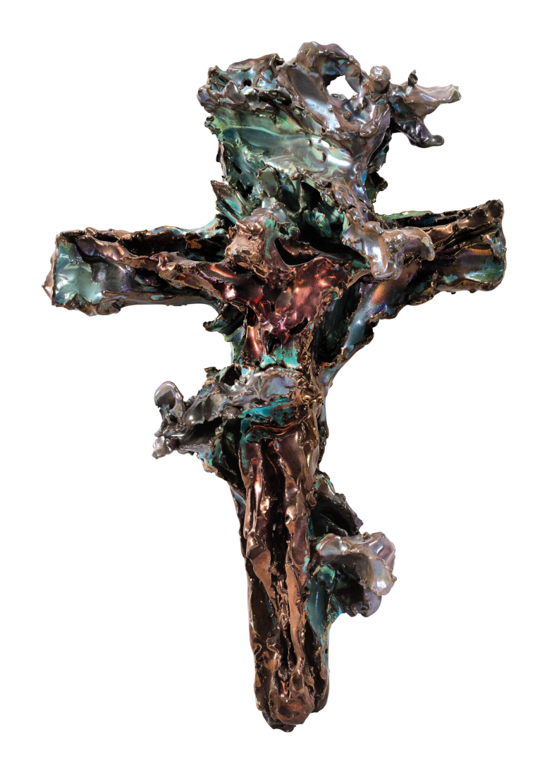
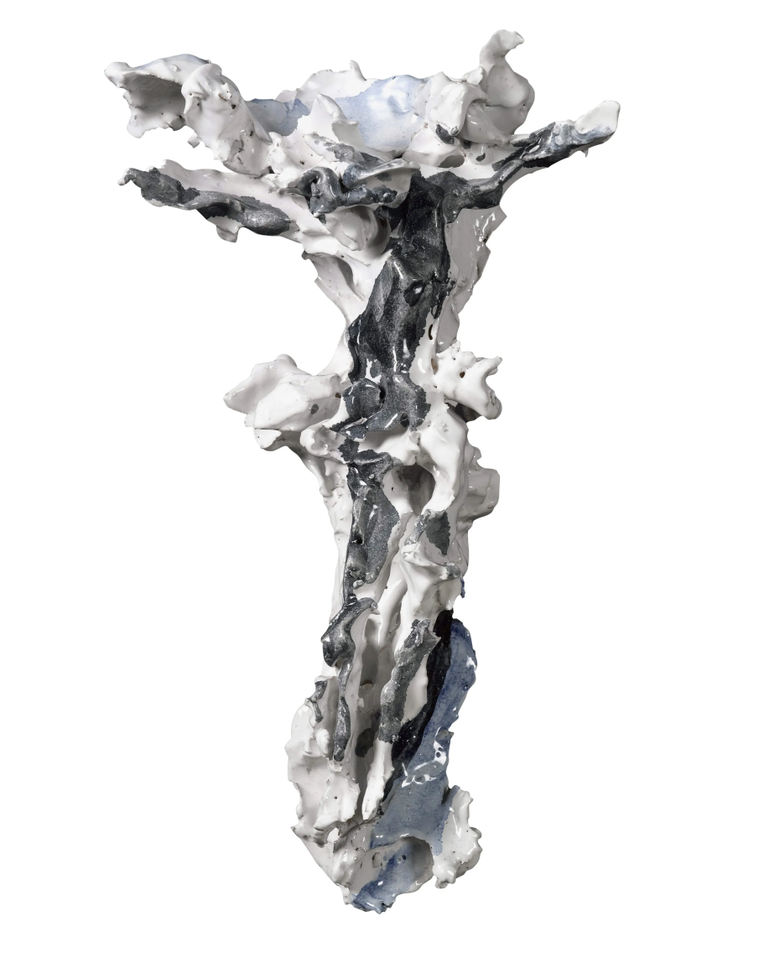
В конце 1940-х годов Лучо Фонтана продолжал работать как скульптор. Больше всего его интересовала керамика, в технике которой он создал произведения из серии «Распятия». В работах, застывших в форме креста, можно рассмотреть черты стиля барокко: пышность форм и обилие мелких деталей. С одной из таких скульптур художник участвовал в первой послевоенной Венецианской биеннале в 1948 году. 12 керамических распятий, покрытых цветной глазурью Фонтана создал в период с 1940-х по 1960-е годы. До московской выставки они были представлены лишь в римской галерее Боргезе.
«Пространственная концепция»
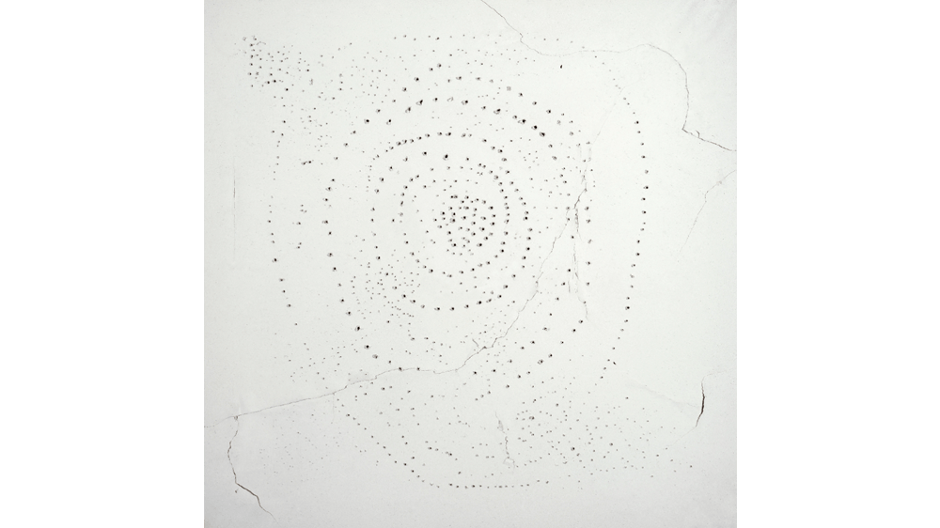
В 1946 году Лучо Фонтана разработал «Белый манифест». Он выдвигал идею о том, что наука и искусство тесно взаимодействуют между собой и развиваются совместно: «…художники предвосхищают достижения науки, а достижения науки всегда влекут за собой достижения искусства». Фонтана боролся с академизмом и постоянно экспериментировал, используя новые материалы и формы. Художник пробовал объединить в своих работах живопись и скульптуру. Так в Италии зародилось новое направление современного искусства, которое получило название спациализм. А в творчестве Лучо Фонтаны появились его первые «Пространственные концепции» с «дырами». Художник протыкал их в холсте разными способами и в разном порядке: иногда хаотично, иногда в виде узора. В послевоенные годы это был настоящий вызов консервативному искусству.
Холст для выпускников Академии Брера — сакральная поверхность. Для них не было ничего страшнее, чем дыра на холсте. Но 1948 году Фонтана пришел к тому, что может поставить дыры и увидеть, что за холстом что-то есть. Перфорация стала жестом не менее радикальным, чем «Черный квадрат» Малевича.
«Пространственная концепция. Ожидания»
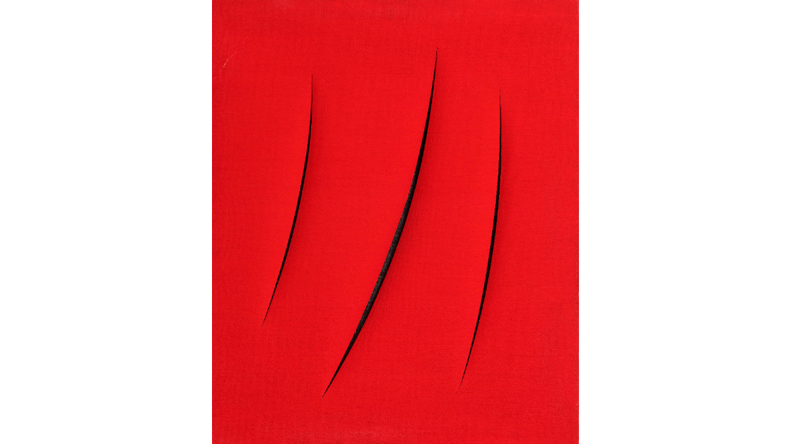
В 1958 году в своей миланской студии Лучо Фонтана впервые прорезал полотно ножом. Над произведениями из цикла «Разрезы» он работал до конца своей жизни. Позже художник писал: «Я… создаю новое, бесконечное измерение. В этом и смысл: новое измерение, открывающее доступ в космос». Впервые произведения с разрезанными холстами публика увидела в Милане в феврале 1959 года.
Красный холст «Пространственная концепция. Ожидания» художник создал в 1961 году. Полотно не было разрезано насквозь — с изнанки отверстия от ножа аккуратно проклеены черной марлей.
Кого угодно можно научить фигуративу. Всем кажется, что это сложнее, чем разрезать холст. Мы готовили экспозицию два года непрерывно, и у нее есть определенный смысл. Нам было интересно связать поиски мирового классика с работами наших авторов — Владимира Янкилевского, Франциско Инфанте и Нонны Горюновой. В 60-е эти художники ставили ту же самую проблему, что и Фонтана: что такое бесконечность.
Ольга Свиблова, директор Мультимедиа Арт Музея
Красный холст с разрезами — одно из десяти самых дорогих полотен мирового современного искусства. В 2010 году его продали на аукционе Sotheby’s за 1,5 млн долларов (почти 96 млн рублей).
«Пространственная концепция. Ожидание»

Работу 1965 года под названием «Пространственная концепция. Ожидание» привезли из собрания Городских музеев Флоренции. Полотно разрезано ровно и точно — прямо в середине белого холста. С обратной стороны Фонтана написал: «Мягкая / посадка / русских на Луне… / Космическая эра». По всей видимости, работа посвящена автоматическим станциям, которые в 1965 году СССР запустил к поверхности Луны. В эпоху атомной энергетики и покорения космоса художник продолжал создавать авангардные полотна: именно они, по его мнению, отражали научные достижения и бесконечные горизонты, которые открывали люди.
Сегодня работы Фонтаны кажутся нам очень простыми, потому что мы видели фотографии из космоса, знаем, как движется воздух и вода в океане. Но Фонтана следил за наукой как за развитием искусства.
«Пространственная концепция. Маленький театр»
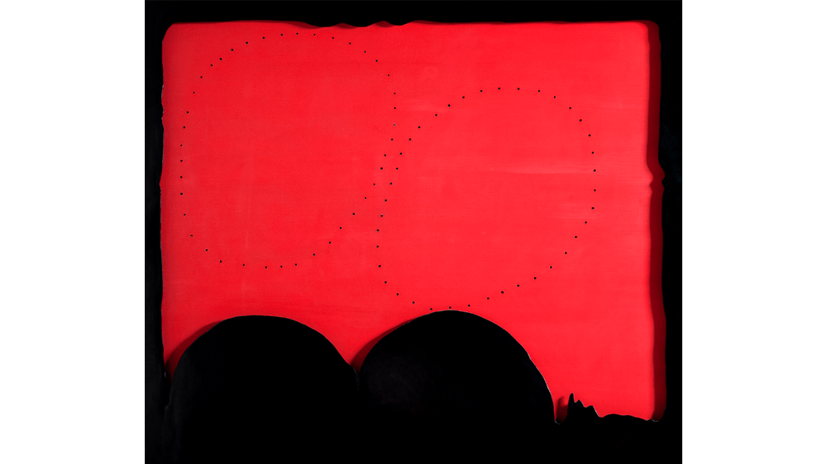
В 1964–1966 годах Лучо Фонтана создал цикл «Маленькие театры». Здесь он соединил живописные и скульптурные элементы, чтобы получить новое многослойное пространство. Фонтана использовал холст как задник, на который, словно театральные кулисы, накладывал яркие лакированные рамы. На фоне холста видны волнистые силуэты — они напоминают фантастический пейзаж.
Серия театриков — это произведения, в которых пространство за разрезанным полотном выглядит иллюзорным. Картины Фонтаны предвосхитили живопись на фигурных холстах, которые создавали художники американского поп-арта в 1960–70-е годы.

